# 强化学习在区块链激励机制攻击分析中的应用

# ——基于SquirRL框架的调研

**第四组**

强化学习在区块链激励机制攻击分析中的应用 1

——基于SquirRL框架的调研 1

第一章 引言 2

1.1 研究背景 2

1.2 研究意义 3

第二章 区块链基础与激励机制 4

2.1 区块链核心概念 4

2.2 激励机制的设计与作用 6

2.3 区块链激励机制的攻击类型 6

第三章 强化学习基础与在区块链中的应用 7

3.1 强化学习概述 7

3.2 深度强化学习（DRL）算法 8

3.3 区块链与RL的交叉应用 9

3.4 DRL设计考虑因素 10

第四章 SquirRL框架详解 10

4.1 SquirRL框架概述 10

4.2 环境构建 11

4.3 对抗模型 13

4.4 RL算法与实现 14

第五章 SquirRL在自私挖矿中的应用与评估 18

5.1 单战略代理自私挖矿 18

5.2 多战略代理自私挖矿 19

5.2.1 双战略代理：块扣留博弈与 Nash 均衡恢复 19

5.2.2 半自私挖矿与非 Nash 行为发现 19

5.2.3 多战略代理（≥3）下的均衡特性 19

5.2.4 冲刺对手模型的反直觉结果 20

5.3 实验分析 20

5.3.1 关键参数对博弈结果的影响 20

5.3.2 时间模型放松与鲁棒性分析 20

第六章 SquirRL的扩展应用 21

6.1 Casper FFG最终化机制攻击 21

6.2 矿工困境（Miner’s Dilemma） 22

6.3 其他扩展 22

第七章 相关工作与比较 23

7.1 区块链激励机制攻击文献 23

7.2 RL在安全分析中的相关工作 23

7.3 SquirRL的优势与局限 24

第八章 结论 25

参考文献 26

# 第一章 引言

## 1.1 研究背景

区块链技术作为一种革命性的分布式账本技术，已成为当今数字经济的核心基础设施。它以去中心化、安全性和共识机制为主要特征，彻底改变了传统中心化系统的信任模型。区块链本质上是一个由多个节点维护的共享数据库，所有参与者通过加密算法和共识协议共同验证和记录交易数据，而无需依赖第三方中介。去中心化特性确保了系统的鲁棒性，避免了单点故障；安全性则依赖于密码学原语，如哈希函数和数字签名，来防止数据篡改和伪造；共识机制（如工作量证明PoW或权益证明PoS）则负责在分布式环境中达成一致，确保所有节点对账本状态的统一认知。以比特币为例，其区块链结构是一个线性链式数据结构，每个区块包含交易列表，并通过前一区块的哈希值链接，形成不可篡改的链条。这种设计不仅应用于加密货币，还扩展到供应链、金融服务和物联网等领域。然而，随着区块链应用的复杂化，其底层激励机制的安全性问题日益凸显。

在无许可（permissionless）区块链系统中，激励机制扮演着至关重要的角色。它通过经济激励（如本土加密货币奖励）鼓励参与者投入资源维护网络的正确性和活跃度。论文中指出，区块链要求参与者消耗大量资源（如存储、计算和电力）来验证他人交易，因此必须依赖激励机制来驱动用户行为。例如，在比特币的共识协议中，矿工通过解决计算密集型难题（挖矿）来生成区块，并获得区块奖励和交易费用作为回报。这种机制不仅防止了矿工生成空区块，还促进了比特币生态的蓬勃发展。激励机制的核心在于实现“激励兼容”（incentive-compatible），即理性参与者遵循协议规则能获得最大收益。然而，如果设计不当，理性用户可能通过偏离协议行为（如延迟发布区块）来攫取更多奖励，导致系统不稳定。论文强调，激励机制是大多数无许可区块链功能性的中心，因为它直接影响参与者的动机和系统的可持续性。

尽管激励机制的重要性不言而喻，但其设计面临着严峻挑战。设计激励兼容的机制异常复杂，因为区块链系统涉及大规模状态空间、重复博弈和多代理互动，导致安全属性难以全面验证和测试。论文中描述，许多公共区块链使用的激励机制安全属性了解不足且未经充分测试，容易受到理性用户的攻击。例如，自私挖矿（selfish mining）是一种著名的攻击，战略矿工通过延迟发布区块来破坏诚实多数派，从而获得超出其公平份额的奖励[1]，在这种攻击下，战略矿工的收益将超过其应得份额。这种攻击可能对比特币造成重大影响：理性矿工会倾向于加入攻击者的行列，战略群体规模将不断扩大，直至占据多数——此时，比特币系统将不再是去中心化的货币。传统分析方法依赖于建模、理论分析和模拟，但这些过程耗时且手动化，随着协议复杂度的增加（如DAG结构或多链系统），状态空间爆炸和非平稳环境使得分析变得不可行。此外，新协议频繁涌现[2],[3]，协议设计者往往依赖直觉，而缺乏通用工具来测试机制的安全性。即使有安全证明，也仅证明诚实行为在诚实参与者占多数时的Nash均衡[4],[5]，忽略了多理性代理的现实设置。这使得大量加密货币面临未知攻击风险，亟需系统化的自动化方法来检测漏洞。

## 1.2 研究意义

本研究的意义在于将深度强化学习（DRL）应用于区块链激励机制的攻击分析，不仅在理论层面提供了创新视角，还在实践层面为区块链系统的安全设计与优化带来了实际益处。以SquirRL框架为核心，揭示了DRL在复杂系统安全分析中的潜力，并通过实证结果验证其有效性。

在理论价值方面，DRL在处理大状态空间和多代理博弈中的优势显著，弥补了传统马尔可夫决策过程（MDP）方法的不足。传统MDP方法，如价值迭代或策略迭代[63]，假设环境平稳且状态空间有限，能够精确求解最优策略。然而，在区块链激励机制中，状态空间往往无限（如所有可能的区块DAG结构），且多代理设置下环境非平稳（代理策略动态变化，导致转移概率P不固定）。论文III节指出，DRL通过神经网络函数逼近（如Deep Q-Networks或策略梯度方法）取代表格存储，避免了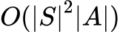的存储开销，实现对大状态空间的有效处理。同时，在多代理马尔可夫博弈中，DRL支持代理间互动学习，探索Nash均衡或其他均衡，而传统MDP无法处理非平稳性。论文实验展示了DRL如何揭示冲刺对手模型的反直觉缺陷，以及多代理下无盈利均衡的推测，这为安全研究提供了新工具，扩展了游戏理论在分布式系统中的应用边界。总体而言，本研究理论上证明DRL可自动化分析难以理论化的复杂系统，增强了区块链安全模型的鲁棒性。

在实践价值方面，本研究帮助协议设计者测试激励机制，防范未知攻击，促进区块链生态安全。区块链协议频繁迭代，但激励机制漏洞可能导致资金损失或系统崩溃（如自私挖矿放大奖励）。SquirRL作为通用框架，允许开发者模拟环境、定义动作空间和奖励函数，快速迭代测试。这不仅能及早发现漏洞，还支持防范现实攻击，促进生态健康。例如，在比特币等系统中，未观察到大规模自私挖矿，可能归因于多代理竞争下的无盈利均衡，这为设计者提供指导，避免资源浪费。

# 第二章 区块链基础与激励机制

## 2.1 区块链核心概念

**区块链结构**：

区块链的经典结构是线性块链（Blockchain），其中每个块包含交易数据、前一个块的哈希值以及时间戳等信息，形成一个链状结构。例如，在比特币协议中，参与者（矿工）构建一个顺序的块数据结构，每个块通过计算密集型过程（挖矿）生成，并通过哈希指针链接到前一个块，确保数据的不可篡改性。论文中提到，比特币要求矿工构建一个顺序块数据结构，其中每个块的生成涉及计算密集型挖矿过程，以防止篡改和确保一致性。

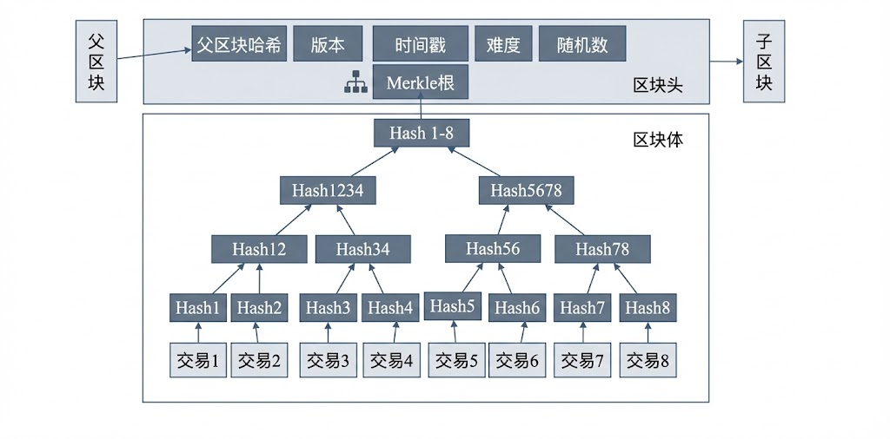

图 1. 线性区块链示意图

除了线性块链，另一种重要结构是有向无环图（DAG，Directed Acyclic Graph）。DAG允许并行块生成，提高了吞吐量和扩展性。例如，在某些协议如IOTA或Nano中，交易形成DAG结构，每个新交易引用多个先前交易，形成网状结构而非单一链条。论文在状态空间表示中强调，大多数区块链结构化为DAG，因此 naive 的状态表示可能使用整个DAG作为当前状态，但这会导致维度随时间增长和包含无关信息（如旧侧链）。为此，论文提出一种紧凑的状态空间表示，以平衡维度和准确性，避免无限状态空间问题。

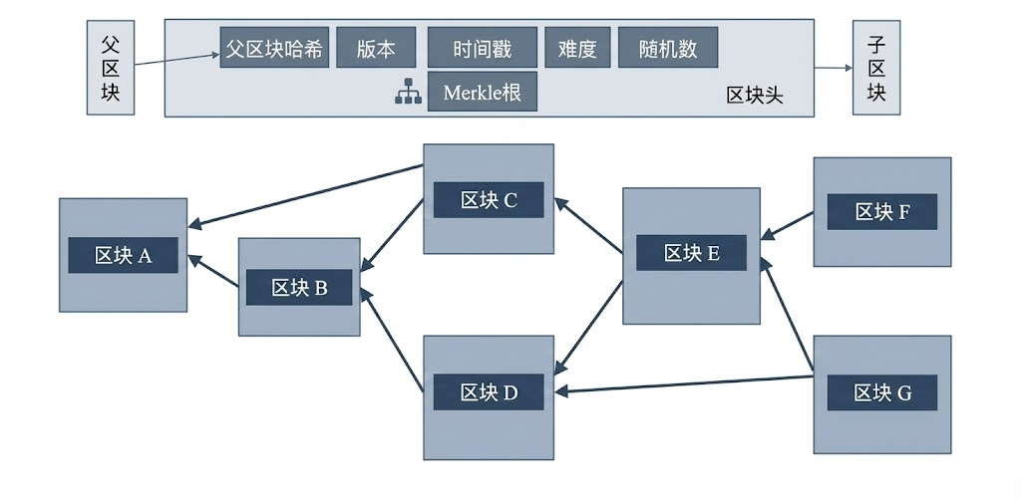

图 2. DAG结构区块链示意图

**共识协议：**

共识协议是区块链实现分布式一致性的关键机制，确保所有节点对账本状态达成共识。常见协议包括工作量证明（PoW，Proof of Work）和权益证明（PoS，Proof of Stake）。

**PoW**：在PoW中，节点通过解决计算难题（如找到特定哈希值）来竞争生成新块的权利。论文以比特币为例，矿工通过挖矿生成块，并获得块奖励以激励参与。PoW的优势在于安全性高，但消耗大量能源。论文假设块生成模型为随机过程：控制网络算力 fraction α 的参与者在每个时间槽以概率 α 挖到块。

**PoS**：PoS基于参与者的权益（持币量）分配生成块的权利，避免了PoW的能源浪费。参与者“质押”代币作为抵押，随机选中生成块，并通过罚没机制惩罚恶意行为。论文提到PoS的扩展性，并在Casper FFG实验中讨论其与PoW的混合使用。

**最新区块链共识协议进展**：

随着区块链从早期的 PoW/PoS 架构向更高效、安全与可扩展方向发展，我们主要关注到2025 年以来研究重点的两大前沿方向：一是 **自适应与智能共识机制**（如 Adaptive FBA），利用实时节点信誉与行为调整验证器配置，提高容错性和鲁棒性，显著增强拜占庭协议在动态网络环境下的可用性[6]。 二是 **极大规模与全去中心化共识**的探索，如基于“流行病式传播”（epidemic）机制的 **Blockchain Epidemic Consensus Protocol (BECP)**，在大规模网络中实现了更低延迟和更高吞吐的概率性一致性，是对传统 PBFT/Avalanche 模式的重要替代[7]。

## 2.2 激励机制的设计与作用

激励机制是区块链系统设计的核心组成部分，用于激励参与者维护网络的安全性和功能性。论文强调，激励机制在无许可区块链中至关重要，因为参与者需消耗资源（如存储、计算、电能）来确保交易的正确性和活跃度。

激励机制通过奖励（如块奖励、交易费）激励参与者运行共识协议。论文指出，用户通常以本地加密货币形式获得报酬，以维持系统运行。没有激励机制，参与者可能缺乏动力，导致网络崩溃。

## 2.3 区块链激励机制的攻击类型

区块链的激励机制通过区块奖励、交易费等手段诱导节点按协议诚实工作，但当“理性经济动机”与协议规则存在缝隙时，参与者会选择偏离规范以最大化自身收益，从而产生一系列利用激励缺陷的攻击手段。这些攻击既可能降低系统公平性（某些矿工/验证者长期获得超额收益），也可能损害最终一致性或导致双花/重组等严重后果。常见攻击可分为以下几类：

**自私挖矿（Selfish Mining）**——攻击者（通常为有组织的矿池）选择不立即广播其找到的区块，改为保留私链并在对己有利的时刻公布，以使公开链的诚实矿工浪费算力并最终让攻击者获得超过其算力份额的收益。理论与模拟工作表明，达到一定阈值（理论分析显示阈值远低于 50%）时，此策略可持续获利并形成扩张性动力。

**块扣留 / 块上报隐瞒（Block Withholding, BWH）**——攻击者以“伪造矿工”或渗透者身份加入目标矿池，发现符合条件的区块但不上报，或选择性上报，从而减少目标矿池的实际收入并相对提高攻击方或其盟友的收益（或用于破坏竞争对手）。该攻击在矿池竞争与奖励分配设计不当时尤其有效[8]。

**贿赂/激励扭曲攻击（Bribery / Incentive Manipulation）**——攻击者通过直接向部分矿工/验证者额外支付（或在链上/链下提供经济动机）来诱导目标节点支持某一分叉或在特定区块高度行为偏离，从而实现重组、延迟确认或双花。近年文献提出并分析了多种“贿赂 + 经典挖矿策略”复合模型，显示在某些参数下能显著放大利益不对称[9]。

**多数算力控制（51% / Majority）攻击**——当单一实体或合谋方掌握网络大于或接近多数算力时，可对链进行重组、撤销交易并实施双花。虽然对大型主链（如比特币）难度极高，但在小型/低算力公链或某些 PoW 分支上仍是现实威胁。

**其他相关策略与组合攻击**——包括 “叉后扣留（Fork-after-Withholding）”、半自私/固执挖矿（stubborn mining）、以及基于网络层（BGP 劫持 / 节点隔离）配合经济激励的复杂攻击[9]。

# 第三章 强化学习基础与在区块链中的应用

## 3.1 强化学习概述

强化学习（Reinforcement Learning, RL）作为机器学习的一个重要分支，主要关注智能体（Agent）如何在与环境（Environment）的交互中通过试错机制来学习最优策略，以最大化累积奖励[10]。与监督学习不同，RL不需要带标签的训练数据，而是依赖于环境反馈的标量奖励信号来指导行为。

在数学形式上，强化学习问题通常被建模为马尔可夫决策过程（Markov Decision Process, MDP）。一个标准的MDP由一个五元组 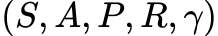 定义：

*  表示状态空间（State Space），即智能体所能感知到的环境状态集合。
*  表示动作空间（Action Space），即智能体在特定状态下可执行的动作集合。
*  表示状态转移概率（State Transition Probability），即 ，描述了环境的动力学特性。
*  表示奖励函数（Reward Function）， 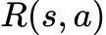 表示在状态  执行动作  后获得的即时奖励。
* 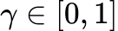 是折扣因子（Discount Factor），用于权衡即时奖励与长期奖励的重要性。

智能体的目标是学习一个策略 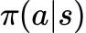 ，即从状态到动作的映射，使得期望的累积折扣回报（Return）最大化：

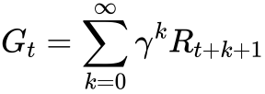

在区块链场景中，这一模型具有天然的适用性。早在2016年，Sapirshtein等人[15]首次将比特币的自私挖矿攻击建模为MDP问题。在该模型中， 代表攻击者和诚实矿工当前的区块链视图（如各自链长和分叉情况）， 包括“发布区块”、“等待”或“覆盖”等操作，而  则是挖矿获得的区块奖励。虽然传统MDP方法（如价值迭代）能求得理论最优解，但仅适用于状态空间较小且环境相对平稳的场景。 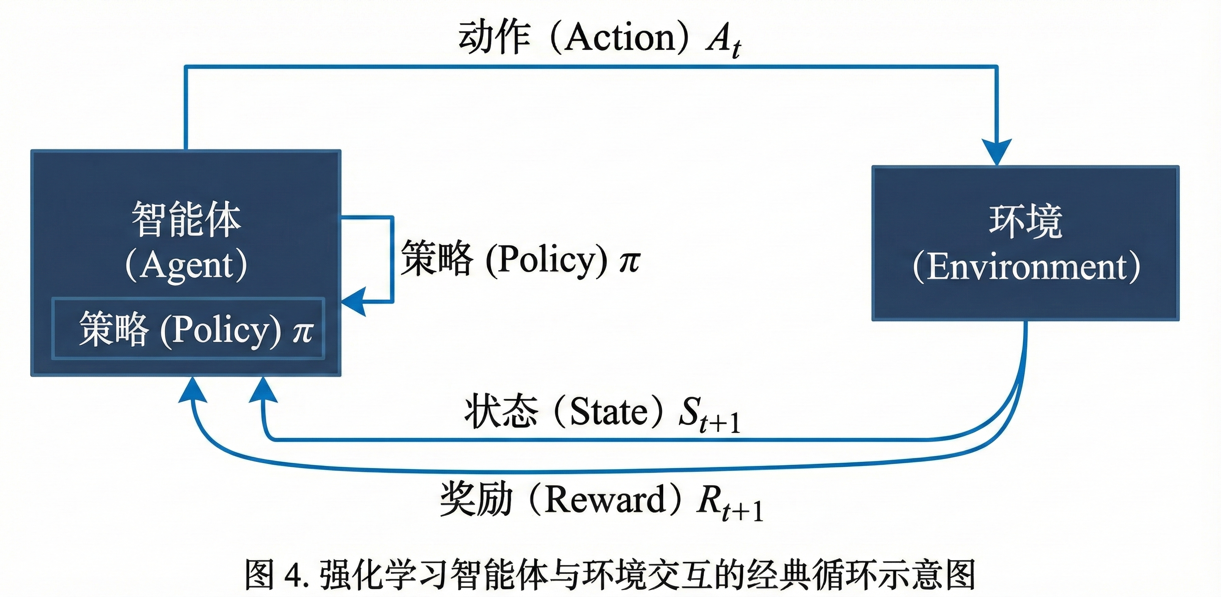

图 3. 强化学习智能体与环境交互的经典循环示意图

## 3.2 深度强化学习（DRL）算法

随着区块链系统复杂度的提升（如引入DAG结构或分片技术），状态空间呈现指数级爆炸，传统的表格型RL方法（Tabular RL）因“维数灾难”而失效。深度强化学习（Deep Reinforcement Learning, DRL）通过引入深度神经网络作为函数逼近器（Function Approximator），有效解决了高维状态空间的决策问题。本研究主要关注两类主流DRL算法：

1. **基于价值的方法（Value-based Methods）：Deep Q-Networks (DQN)** 结合了Q-Learning与卷积神经网络，旨在学习动作价值函数 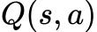，即在状态  执行动作  能获得的期望回报。DQN通过最小化均方误差损失函数来更新网络参数 ：



其中目标值 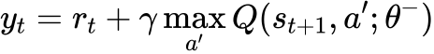。DQN 引入了经验回放（Experience Replay）和目标网络（Target Network）机制，显著打破了数据间的相关性，提升了训练的稳定性[11]。在区块链攻击分析中，DQN适用于离散动作空间（如选择特定的攻击指令）。

1. **基于策略的方法（Policy-based Methods）：Actor-Critic & PPO** 此类方法直接对策略 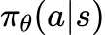 进行参数化建模。其中，近端策略优化（Proximal Policy Optimization, PPO）[12] 是目前的SOTA算法之一。PPO通过限制策略更新的步长，防止策略在训练过程中发生剧烈震荡，从而保证了单调提升。其目标函数引入了截断机制：



其中 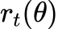 为新旧策略的比率，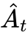 为优势函数。PPO在处理连续动作空间或复杂的随机博弈（Stochastic Games）时表现优异，尤其适合模拟多代理（Multi-Agent）环境下的复杂交互。

## 3.3 区块链与RL的交叉应用

近年来，将RL应用于区块链系统的研究呈现井喷态势，主要集中在性能优化与安全分析两大领域。

**在性能优化方面**，RL被广泛用于解决资源分配与系统调度问题。例如，Liu等人利用DRL优化了基于分片的区块链网络中的跨分片交易处理，动态调整分片配置以最大化吞吐量[13]。此外，在支付通道网络（PCN）中，RL代理被设计用于学习最优的路由策略，以减少交易失败率并平衡通道资金流动。

**在安全分析方面**，这正是本研究的切入点。由于现代区块链协议（如Casper FFG, Algorand）的博弈复杂性远超比特币，手动推导纳什均衡变得极度困难。研究者开始利用RL作为“自动化红队测试”工具。例如，Hou等人利用RL框架成功在IOTA的Tangle网络中发现了新型的寄生链攻击策略[16]。然而，现有的研究大多针对特定协议定制，缺乏通用的分析框架。最新的综述[29]指出，当前的空白在于缺乏能够处理非平稳环境（Non-stationary Environment）——即对手策略也在动态变化——的通用多代理强化学习（MARL）分析工具。

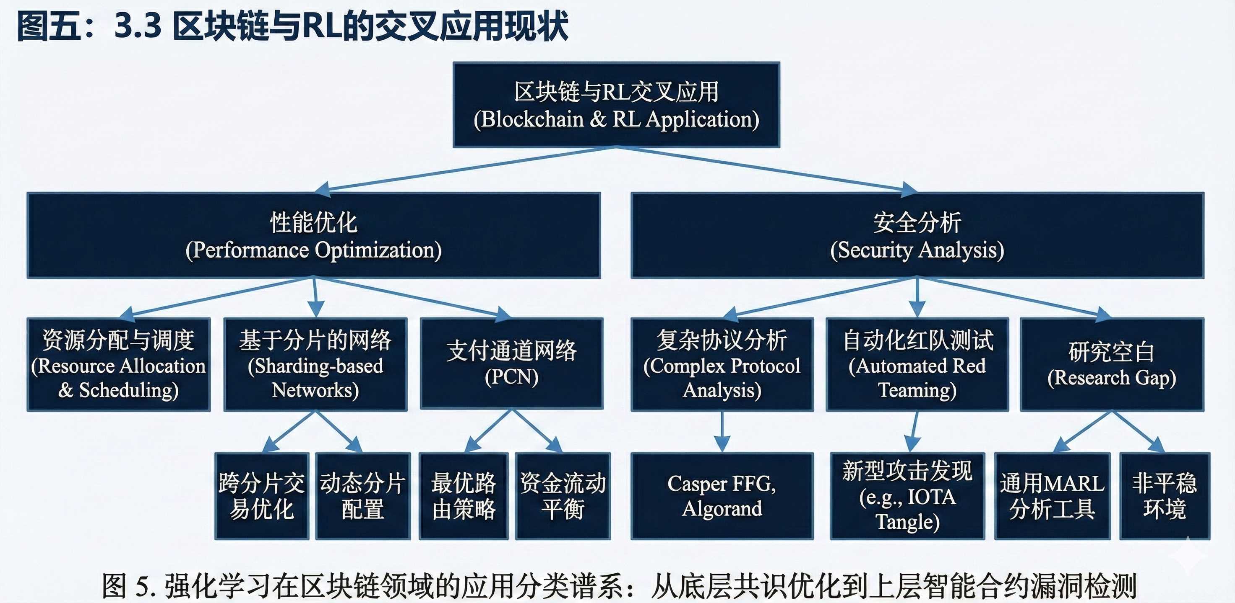

图 4. 强化学习在区块链领域的应用分类谱系

## 3.4 DRL设计考虑因素

将DRL应用于区块链激励机制分析并非直接套用，需解决以下领域特定的设计挑战，这也为后续章节SquirRL框架的设计奠定了理论基础：

1. **状态空间表示（State Representation）：** 区块链的状态通常是一个不断增长的有向无环图（DAG）。直接将原始DAG输入神经网络会导致输入维度随时间无限增加。因此，必须设计特征提取机制，将无限的DAG状态压缩为固定维度的特征向量（Feature Vector），同时保留诸如“相对链长”、“分叉深度”等关键博弈信息。
2. **奖励函数的稀疏性与延迟性：** 在PoW挖矿中，挖出区块是概率性事件，且只有当区块最终被确认在主链上时才能获得奖励。这种奖励的稀疏性和延迟性（Delayed Reward）对RL算法的收敛速度提出了挑战，往往需要引入中间奖励（Intermediate Rewards）或调整折扣因子  来引导学习。
3. **多代理博弈的非平稳性：** 在激励机制分析中，往往存在多个理性矿工。当多个RL智能体同时学习时，环境对于单个智能体而言不再是平稳的（转移概率  随其他智能体策略变化而变化）。这要求算法具备在动态环境中寻找纳什均衡（Nash Equilibrium）的能力，而非仅仅寻找静态环境下的最优解。

本研究提出的SquirRL框架正是针对上述挑战，通过结合紧凑的状态特征工程与高效的DRL算法，实现了对复杂区块链激励机制的自动化安全性评估。

# 第四章 SquirRL框架详解

## 4.1 SquirRL框架概述

SquirRL 是一个基于深度强化学习（DRL）的模块化、可扩展的通用框架，核心目标是自动化分析区块链激励机制的潜在攻击漏洞，为区块链开发者提供可复用的激励机制安全性测试方法。该框架通过模拟区块链运行环境与多代理交互场景，高效识别对抗策略，进而验证激励机制的安全性。

**核心设计思想**为：

* + **自动化攻击发现**：通过DRL自主探索攻击策略，尤其适用于状态空间庞大、动态变化或理论分析难以处理的场景。
  + **模块化与可扩展性**：框架允许用户自定义环境、对抗模型与学习算法，适配不同区块链协议与攻击类型。
  + **渐进式安全评估**：支持从单智能体到多智能体的渐进实验设计，系统化评估激励机制在不同对抗假设下的安全性。

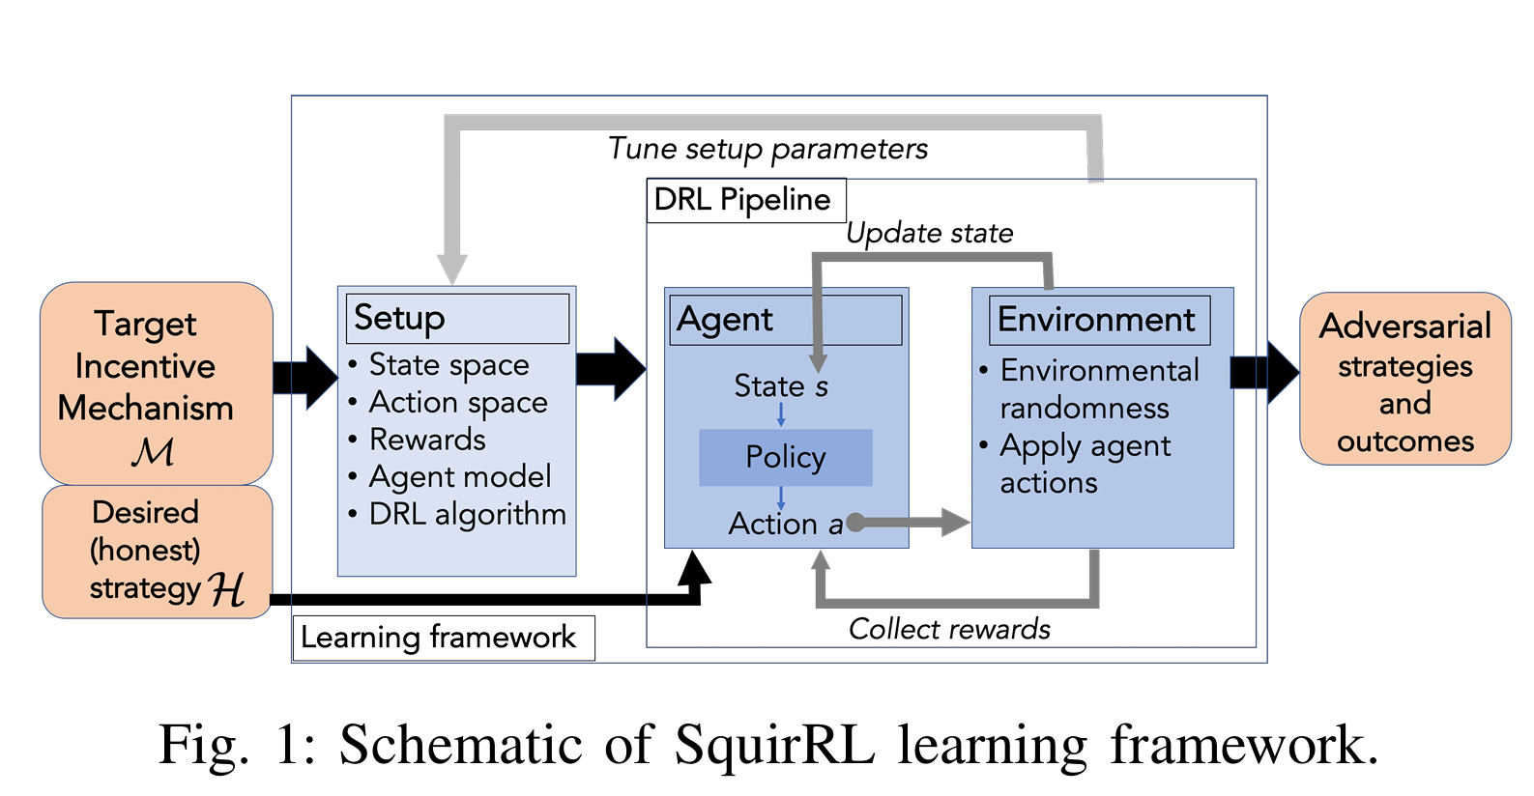

图5. SquirRL学习框架示意图

如图1所示，SquirRL采用三阶段管道式流程，形成闭环的攻击分析体系，具体包括：

* + **环境模拟**：构建贴合目标区块链协议的仿真环境，封装激励机制模型，明确参与代理的交互规则；
  + **对抗模型定义**：提取区块链状态的核心特征（形成紧凑的状态空间表示），定义代理可执行的动作集合，为 RL算法提供学习基础；
  + **RL算法训练与优化**：根据环境特性和对抗场景选择适配的强化学习算法，设计贴合激励机制目标的奖励函数，通过训练让代理学习最优对抗策略。

该框架具备高度灵活性，可适配不同区块链协议（如比特币、以太坊）、不同数量的战略代理以及多样化的奖励机制设置，能够复现已知攻击（如比特币自私挖矿），还能在无先验知识的情况下发现新型攻击（如Casper FFG中的组合攻击），还能够处理状态空间庞大、多代理动态交互等传统理论分析难以解决的场景。

## 4.2 环境构建

环境构建是SquirRL的基础，其准确性直接影响攻击策略的有效性与可信度，所以需完整模拟区块链激励机制的运行逻辑，包括区块链生成模型、奖励计算机制、动作空间设计和状态特征提取四大核心模块，具体设计如下：

**4.2.1 区块链生成模型**

框架采用离散时间随机过程对区块链的生成与传播进行建模。在工作量证明（PoW）机制中，控制网络哈希算力比例为 α 的代理，在该时间槽挖出区块的概率为 α，且各时间槽独立。该模型可通过对参数计算方式的调整，直接扩展至权益证明（PoS）等其他共识机制。

为平衡模型复杂性与分析可行性，SquirRL在网络通信方面采用了参数化的简化假设：默认新区块能被即时传播至全网所有节点；当代理发布的区块与诚实节点发布的区块同时到达并造成分叉时，定义跟随者比例*γ*来表示诚实节点选择在代理链上继续构建的概率。这一关键参数*γ*有效模拟了攻击者的网络影响力和潜在的网络延迟，为评估攻击策略在非理想网络环境下的盈利能力提供了灵活性。

**4.2.2 奖励计算机制**

奖励函数是引导智能体学习攻击策略的直接驱动力。SquirRL聚焦于区块奖励这一核心、可量化的激励来源，在实验中暂不考虑交易手续费等外部因素，以集中分析协议本身的经济安全性。框架定义了两类核心奖励指标：

* + **绝对奖励率**：衡量攻击者单位时间内的实际收益，定义为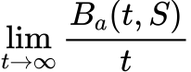，其中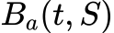为攻击者采用策略S在时间t内累积的区块奖励。
  + **相对奖励率**：衡量攻击者收益在全网总收益中的占比，定义为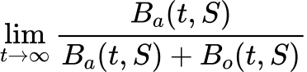，其中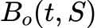为其他矿工的累积奖励。

论文附录A通过严谨的确定性分析证明，在跨越多个难度调整周期的足够长的时间尺度上，最大化绝对奖励率与最大化相对奖励率是渐近等价的（两者仅相差一个常数倍*T0*，即目标区块间隔时间）。因此框架中可根据实验需求选择优化目标，且与现有研究结果具备可比性。

**4.2.3 动作空间设计**

动作空间定义了攻击者在每个协议状态下可采取的所有策略性操作，其设计必须紧密贴合底层区块链协议的规则与约束。以比特币为例，SquirRL采用了一套已被理论证明在单智能体自私挖矿场景下完备且最优的四动作空间[52]：

* + **采用（Adopt）**：放弃当前的私有分支，转而在公共主链的末端继续挖矿。此操作始终可行。
  + **覆盖（Override）**：发布私有链中足够数量的区块，使私有链长度超越公共主链，从而取代后者成为新的主链。此操作仅在私有链严格长于公共主链时可行。
  + **等待（Wait）**：继续在私有链上挖矿，但不向网络发布任何新区块。此操作始终可行，是实施区块隐瞒的关键。
  + **匹配（Match）**：当探测到诚实节点刚刚发布一个新区块时，立即发布一个高度相同的私有区块，从而主动制造分叉。此操作需在特定时机和状态下可行。

这套精炼的动作空间封装了自私挖矿类攻击的核心战术决策，为智能体学习复杂的时机选择与链竞争策略提供了基础。

**4.2.4 状态特征提取**

特征提取是解决区块链状态空间庞大（甚至无限）的关键，框架提出基于价值函数近似的通用提取方法，核心目标是找到能准确反映状态价值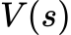的紧凑特征集，确保特征维度与表示准确性的平衡。

特征提取围绕三个核心属性展开，形成通用框架：

* + **得分（Score）**：代理区块子集被选为规范链（诚实节点构建的主链）的概率，通过得分函数表示（为代理区块子集，为区块DAG，为环境变量）。例如比特币中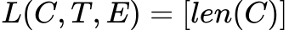（链长），Casper FFG、中（链长+投票比例）；
  + **即时奖励（Instantaneous Reward）**：若代理区块子集被选为规范链，代理可获得的即时奖励，基于区块奖励分配规则提取低维特征（如比特币中为规范链上代理区块的数量）；
  + **允许动作（Permitted Actions）**：当前状态下代理可执行的动作子集，通过二进制数组或环境变量简化表示（如比特币中通过“fork”变量区分动作可行性）。

该特征提取方法可适配不同区块链协议，避免状态空间冗余，同时为RL算法提供有效的输入特征。

## 4.3 对抗模型

SquirRL的对抗模型通过灵活配置战略代理的数量、类型及核心参数，系统探索区块链激励机制在不同攻击场景下的安全性，实验进展遵循“从简单到复杂”的逻辑，逐步逼近真实部署环境。

**4.3.1 代理设置与核心参数**

对抗模型支持三类核心代理配置，对应不同的安全探索目标（如表1所示）：

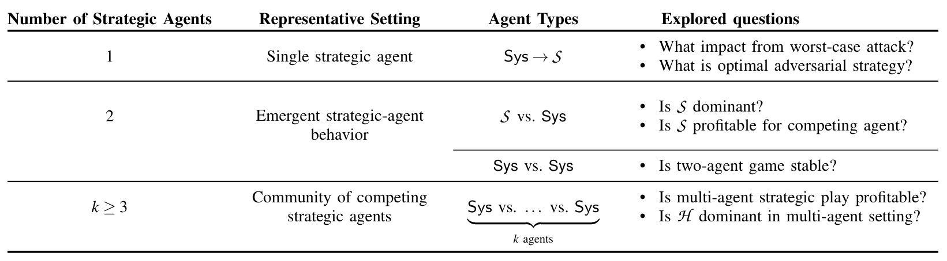

表 1：在自动化激励机制分析系统Sys中的实验进程。随着策略性代理数量的增 加，实验序列揭示了机制M的关键安全问题.记号Sys→S是简写 ，表示S是自动化系统的输出

* + **单战略代理（1个）**：1个策略性代理与一群诚实代理竞争，模拟最坏情况攻击，核心探索“最优对抗策略”及“攻击对系统的影响”；
  + **双战略代理（2个）**：两个策略性代理相互竞争或与系统对抗，探索“单一策略是否占优”“竞争场景下策略是否盈利”及“双人博弈的稳定性”；
  + **多战略代理（个）**：多个策略性代理形成竞争共同体，探索“多代理策略博弈是否盈利”“诚实策略是否占优”等更贴近真实部署的问题。

模型的核心参数包括：

* + **哈希功率**：代理控制的网络算力占比，决定区块生成概率；
  + **跟随分数**：诚实节点在多链平局时跟随该代理区块的概率，模拟代理的网络渗透能力。

**4.3.2 实验进展逻辑**

对抗模型的实验设计遵循递进式逻辑：从单代理场景出发，明确激励机制的最坏情况安全性；通过双代理场景捕捉策略竞争的动态变化；最终拓展至个代理的场景，验证多代理竞争下攻击策略的盈利性。这种设计能够全面覆盖从理论极限到实际部署的各类场景，为激励机制的安全性提供更全面的评估。

## 4.4 RL算法与实现

**4.4.1 RL算法选择**

框架根据对抗模型的代理数量选择适配的RL算法，确保学习稳定性与效率：

1. 单代理场景：采用深度双Q网络（DDQN），基于经典Q学习思想，能够高效处理较大状态空间，在比特币单代理场景中，仅需约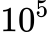步即可收敛；

2. 多代理场景：采用近端策略优化（PPO）算法，该算法在多代理博弈中表现更稳定，已成功应用于多智能体游戏场景，尽管收敛步数（约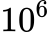步）多于DDQN，但能应对多代理动态交互导致的非平稳环境。

**4.4.2 奖励函数与训练启发式**

奖励函数的设计需结合区块链领域知识，通过调整超参数确保代理能学习到有效的对抗策略。核心设计原则是“对齐激励机制的优化目标”，例如在自私挖矿场景中，奖励函数聚焦于区块奖励的累积，在Casper FFG场景中则整合挖矿奖励与投票奖励。

针对复杂场景的训练难点，框架引入多项训练启发式策略：

* + **1. 延长训练周期**：针对多代理时间分段模型，将训练周期延长至约200万集，确保代理能学习长期规划；
  + **2. 超参数调整**：将折扣因子设为0.997（高于默认的0.99），增强代理的长期规划激励；采用线性学习率衰减计划，平衡前期探索与后期收敛；
  + **3. 状态初始化优化**：在环境初始化时，用已知策略（如OSM）运行随机数量的区块生成事件，确保初始状态覆盖足够广；
  + **4. 策略偏向引导**：在训练中期对“等待”动作给予额外奖励，引导代理倾向于自私挖矿等不诚实行为，提高漏洞检测概率。

**4.4.3 代码实现与开源情况**

这里展示我们基于SquirRL原型自己实现的BlockRL-Auditor，采用模块化设计架构，通过标准化的OpenAI Gym接口构建环境，集成主流强化学习算法库，形成了完整的区块链安全审计工具链。

以下为**核心模块代码结构：**

1. **环境构建模块**

基于OpenAI Gym标准接口的自私挖矿环境实现，位于

src/environment/gym_wrapper.py:

class BitcoinSelfishMiningEnv(gym.Env):

"""Bitcoin 自私挖矿环境的 Gym 包装器

def __init__(self, alpha=0.35, gamma=0.5, max_fork_length=20):

# 创建底层环境（继承自原SquirRL的SM_env）

self.env = SM_env_with_stale(

max_hidden_block=max_fork_length,

attacker_fraction=alpha,

follower_fraction=gamma

)

# 标准Gym接口定义

self.action_space = spaces.Discrete(3)

self.observation_space = spaces.Discrete(len(self.env._state_space))

该环境封装了SquirRL核心的状态转移逻辑，包括：

* + **状态空间构建**：基于私有区块数、公共区块数、相对高度差等关键特征
  + **动作有效性验证**：确保在给定状态下只有合法动作可执行
  + **奖励计算**：实时计算攻击者的相对收益率和绝对收益

1. **算法集成模块**

采用Stable-Baselines3替代原有的TensorFlow 1.14实现，大幅简化代码复杂度： 训练脚本（src/agents/train.py）：

def train_selfish_mining(alpha=0.35, total_timesteps=100000):

# 创建环境和评估环境

env = make_env(protocol="bitcoin", alpha=alpha)

eval_env = make_env(protocol="bitcoin", alpha=alpha)

# 使用DQN算法（替代原手写Double-DQN）

model = DQN(

"MlpPolicy", env,

learning_rate=1e-4,

buffer_size=50000,

gamma=0.99,

exploration_fraction=0.3,

verbose=1

)

# 训练与评估

model.learn(total_timesteps=total_timesteps, callback=eval_callback)

return model

对比优势：

代码量减少90%：从原TF 1.14的~~500行手写DQN代码~~简化为50行库调用

训练效率提升：优化的网络结构和现代GPU加速

1. **评估与分析模块**

实现了完整的模型评估和性能分析功能（src/agents/evaluate.py）：

def evaluate_model(model_path, alpha=0.35, n_episodes=100):

"""多维度模型评估"""

results = {

'mean_reward': np.mean(episode_rewards),

'relative_gain': avg_reward_per_step,

'action_distribution': action_counts,

'attack_success_rate': success_rate

}

# 与诚实挖矿基线对比

honest_baseline = alpha

improvement = (results['relative_gain'] - honest_baseline) / honest_baseline

return results

对于**开源情况与可复现性**：

项目代码已完全开源，包含以下核心组件：

* + **环境模块**（src/environment/）

base_env.py：继承自SquirRL的核心环境逻辑

gym_wrapper.py：标准Gym接口封装

markov_util.py：马尔可夫过程工具函数

* + **代理模块**（src/agents/）

train.py：基于Stable-Baselines3的训练脚本

evaluate.py：模型评估与性能分析

* + **可视化模块**（src/visualization/）

reward_plot.py：收益对比图表生成

* + **测试套件**（tests/）

完整的单元测试覆盖，确保代码质量

# 第五章 SquirRL在自私挖矿中的应用与评估

## 5.1 单战略代理自私挖矿

在单战略代理场景中，系统由一个策略性矿工与一组诚实矿工组成，对应第五节的实验设置。实验是为了验证SquirRL 是否能够在无人工策略注入、无理论先验约束的前提下，自动恢复文献 [52] 中提出的比特币最优自私挖矿攻击（Optimal Selfish Mining, OSM）。在实验中，攻击者控制网络算力占比为 α，诚实矿工控制剩余算力；当发生链分叉时，诚实矿工以概率 γ 选择跟随攻击者链，从而模拟攻击者的网络传播优势。

为评估攻击策略的盈利性，实验采用**相对奖励率（Relative Reward）**作为核心指标，其定义为：，其中Ba (t)：攻击者在时间 ttt 内最终进入主链的区块数量，Bo(t)B_o(t)Bo (t)：其他诚实矿工进入主链的区块数量。如果>α，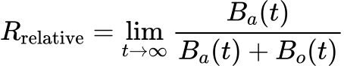则表明攻击者获得的收益超过其算力占比，自私挖矿攻击是有利可图的。在实现层面，SquirRL 通过长期仿真统计区块进入规范链的情况，并对多次独立运行结果取平均值，以消除随机性带来的噪声。

实验结果表明SquirRL 在不同算力占比条件下学习到的策略与文献 [52] 的理论分析结果高度一致，具体表现如下：

1. **低算力区间（α < 0.25）**
   1. 学习得到的最优策略退化为诚实挖矿
   2. 攻击者的相对奖励率与其算力占比近似相等
   3. 自私挖矿在该区间内不具备盈利性
2. **高算力区间（α ≥ 0.25）**
   1. 智能体开始系统性地采用区块隐瞒、择机发布等行为
   2. 相对奖励率显著高于 α
   3. 攻击收益曲线与 [52] 中给出的最优自私挖矿（OSM）结果几乎重合

实验数据显示，SquirRL 学到的策略在相对奖励率上与 OSM 的理论最优值误差控制在 1% 以内，表明该框架能够在无显式 MDP 建模的情况下，自动恢复最优自私挖矿攻击。

## 5.2 多战略代理自私挖矿

在真实区块链网络中，潜在的策略性矿工往往并非唯一存在。多个具有独立目标的理性代理可能同时尝试通过操纵协议规则获取超额收益。因此，仅分析单战略代理场景不足以全面刻画激励机制的安全性。本节在 SquirRL 框架下引入多个策略性代理，系统研究自私挖矿在多代理博弈环境中的稳定性与盈利性，对应原论文第六节（Section VI）的实验内容。

### 5.2.1 双战略代理：块扣留博弈与 Nash 均衡恢复

在双战略代理场景中，系统包含两个策略性矿工和一组诚实矿工。两个策略性代理在算力、信息获取和动作空间上均对称，彼此独立地优化自身收益。该设置用于验证 SquirRL 是否能够恢复文献中已知的**块扣留（Block Withholding）攻击的 Nash 均衡结构**。

实验结果表明，当两个代理同时采用块扣留策略时，系统能够达到一个稳定状态：任一代理若单方面偏离该策略（例如转为诚实挖矿或更激进的隐瞒策略），其长期收益都会下降。这一结果与已有理论分析一致，表明在特定参数区间内，块扣留攻击构成一个 Nash 均衡。

SquirRL 在无人工干预的情况下自动收敛到该均衡策略，说明其不仅能够发现高收益策略，还能够在多代理博弈环境中识别**策略稳定性**这一关键性质。

### 5.2.2 半自私挖矿与非 Nash 行为发现

在双代理实验的进一步分析中，SquirRL 还学习到一类不同于传统自私挖矿和块扣留的策略组合，本文将其称为**半自私挖矿策略**。该策略表现为：代理在部分状态下选择隐瞒区块以争取领先优势，而在其他状态下则倾向于快速发布区块以减少竞争风险。

实验显示，该策略在对手策略固定时可能获得较高的短期收益，但当对手进行策略调整后，该策略无法维持收益优势，最终被更稳健的策略所取代。因此，该策略并不满足 Nash 均衡条件，仅是一种**短期占优但长期不稳定的博弈行为**。

这一发现表明，SquirRL 不仅能够恢复经典均衡策略，还能够揭示介于诚实行为与完全自私行为之间的过渡策略形态，为理解区块链中潜在的复杂攻击行为提供了新的视角。

### 5.2.3 多战略代理（≥3）下的均衡特性

当系统中引入三个及以上策略性代理时，实验结果呈现出显著变化。随着策略性代理数量的增加，链分叉频率显著上升，区块隐瞒策略带来的领先优势难以维持，攻击者之间的竞争开始相互抵消其潜在收益。

实验表明，在多战略代理场景下，自私挖矿及其变体策略均无法获得稳定的超额收益，系统最终收敛至以诚实挖矿为主导的 Nash 均衡。任何单一代理试图通过偏离诚实策略获取额外收益，都会因其他策略性代理的存在而遭受惩罚。

该结果说明，自私挖矿的盈利性在多方竞争环境中具有显著的**脆弱性**，攻击策略难以在真实的去中心化网络中长期维持。

### 5.2.4 冲刺对手模型的反直觉结果

为进一步模拟现实网络中的激烈竞争环境，实验引入了“冲刺对手（Rush Opponent）”模型，即代理在观察到对手领先时采取激进的追赶策略。直觉上，该模型可能会加剧区块竞争并放大攻击收益，但实验结果却呈现出相反趋势。

SquirRL 的学习结果表明，冲刺式对抗会显著提高链分叉和无效区块比例，从而降低所有策略性代理的整体收益。这种激进博弈反而削弱了自私挖矿策略的有效性，使系统更快回归到诚实挖矿均衡。

这一反直觉结果进一步说明，在多代理环境下，攻击者之间的竞争往往会内生性地增强系统的激励稳定性。

## 5.3 实验分析

## 5.3.1 关键参数对博弈结果的影响

实验结果表明，攻击行为的可行性与收益水平高度依赖于以下关键参数：

* **算力占比 α**：决定攻击者是否具备形成链领先的基础条件，是自私挖矿盈利性的首要因素；
* **跟随概率 γ**：反映攻击者的网络传播能力，对分叉竞争结果具有重要影响。γ 越大，攻击者在链竞争中获胜的概率越高，自私挖矿的盈利阈值随之降低；
* **策略性代理数量**：随着代理数量增加，攻击收益迅速下降，多代理竞争对攻击策略形成显著抑制。

这些结果表明，单代理场景下的最坏情况分析虽然重要，但不足以全面反映真实网络环境中的安全性。

### 5.3.2 时间模型放松与鲁棒性分析

原始实验采用同步离散时间槽模型以简化分析。为评估该假设的合理性，论文进一步放松时间同步约束，引入更贴近现实网络的异步时间模型。

实验结果显示，尽管异步模型会在短期内引入收益波动，但系统的长期均衡结构保持不变：单代理场景下的最优自私挖矿依然存在，而多代理场景下诚实挖矿仍然是唯一稳定均衡。这表明 SquirRL 框架在时间建模假设变化下具有良好的鲁棒性。

# 第六章 SquirRL的扩展应用

在前述章节中，SquirRL 已被证明能够在比特币等典型区块链协议中自动恢复已知激励攻击并扩展既有理论分析结果。本章进一步讨论 SquirRL 在非传统自私挖矿场景下的扩展应用，重点涵盖 Casper FFG 最终化机制攻击、矿工困境（Miner’s Dilemma）以及框架通用性的展示。这些应用共同表明，深度强化学习可作为一种统一工具，用于发现激励机制在“组合场景”与“多策略主体环境”中的潜在失效风险。

## 6.1 Casper FFG最终化机制攻击

Casper Friendly Finality Gadget（FFG）是以太坊向权益证明（PoS）过渡过程中提出的一种投票式最终性机制。既有理论分析表明，在**单一协议、诚实挖矿假设**下，验证者遵循诚实投票策略构成纳什均衡。然而，SquirRL 在论文第 VII 节中揭示了一个此前未被系统性分析的现象：当 Casper FFG 与工作量证明（PoW）挖矿激励或自私挖矿策略组合使用时，其激励相容性不再成立。

具体而言，作者构建了一个简化版 Casper FFG 模型，并允许策略性参与者同时在以下两个层面进行博弈：

1. 区块生成层 ：矿工可选择是否发布或隐瞒区块（类似自私挖矿）；

2. 最终化投票层 ：验证者可选择是否、以及何时为检查点投票。

在该设置下，SquirRL 通过深度强化学习自动发现了一种新的协同攻击策略： 策略性矿工与验证者形成隐式勾结 ，通过延迟或选择性投票来放大自身在最终链中的区块收益。实验结果显示，该策略在长期平均意义下可将攻击者收益提高最高约 30% ，显著高于单独采用诚实挖矿或诚实投票的收益水平。

这一结果具有重要理论含义：首先，它表明 “单机制安全”并不蕴含“组合机制安全” 。即便 Casper FFG 在孤立分析中具备激励相容性，当其与其他激励机制（如 PoW 奖励、自私挖矿）组合时，仍可能产生新的攻击面。其次，该发现挑战了传统区块链协议设计中“分层独立分析”的方法，揭示了激励机制之间存在显著的 可组合性问题（composability problem） 。

从方法论角度看，该攻击并非通过人工构造得到，而是由 SquirRL 在高维状态空间中自动学习而来，体现了深度强化学习在复杂激励机制分析中的独特优势。

## 6.2 矿工困境（Miner’s Dilemma）

矿工困境（Miner’s Dilemma）是一类典型的双人激励博弈问题，其核心特征是： 个体理性策略与系统整体最优结果之间存在冲突 。在区块链语境下，该问题常以“区块隐瞒攻击（block withholding attack）”的形式出现，并已在文献"The Miner's Dilemma" [36] 中通过博弈论分析得出双人纳什均衡。

在论文第 VII 节中，作者将 SquirRL 应用于这一经典问题，以验证其是否能够在无需显式博弈建模的情况下，自动恢复已知均衡解。实验设置允许两个理性矿工同时采用策略学习，而不对其行为空间施加除协议规则以外的额外限制。

实验结果表明，SquirRL 所学习到的策略在长期交互中 稳定收敛至文献"The Miner's Dilemma" [36] 所描述的双人纳什均衡 ，且在收益分布、策略行为模式等方面与理论分析高度一致。这一发现具有两方面意义：

1. 验证性意义 ：证明 SquirRL 不仅能够发现“新攻击”，也能够准确复现已知博弈均衡，从而增强其作为分析工具的可信度；

2. 方法论意义 ：表明深度强化学习可以作为传统博弈论分析的补充工具，尤其适用于状态空间庞大、解析建模困难的激励机制问题。

值得注意的是，与人工推导不同，SquirRL 的学习过程并不依赖于对对手策略的先验假设，而是通过反复交互自动逼近最优回应，这在更复杂或多参与者场景中尤为重要。

## 6.3 其他扩展

除上述具体案例外，论文还通过多组实验展示了 SquirRL 在不同协议、不同对抗模型下的通用适用性。其核心优势体现在以下几个方面：

第一，SquirRL 能够自然扩展到 多智能体、非平稳环境 。在存在多个策略性参与者时，系统不再满足马尔可夫决策过程（MDP）的静态假设，而演化为部分可观测马尔可夫博弈（POMG）。传统的策略迭代或值迭代方法在此情形下往往失效，而基于策略梯度的深度强化学习（如 PPO）仍可稳定训练。

第二，SquirRL 对协议细节具有高度适应性。只要能够构建相应的环境模拟、状态特征和动作空间，该框架原则上可应用于：

* 不同共识机制（PoW、PoS、混合机制）；

* 不同奖励结构（区块奖励、叔块奖励、投票奖励）；

* 不同攻击类型（自私挖矿、区块隐瞒、投票操纵等）。

第三，从工程视角看，SquirRL 提供了一种 自动化激励机制压力测试工具 。与依赖专家直觉和手工分析的传统方法相比，该框架更适合用于探索“理论尚未覆盖”的攻击场景，尤其是在新协议设计或机制组合阶段。

综上所述，第六章的实验结果清晰表明：SquirRL 不仅能够扩展既有激励攻击分析结论，还能够揭示因机制组合、多主体博弈而产生的新型风险。这一能力使其在区块链激励机制设计与安全评估中具备重要的研究与实践价值。

# 第七章 相关工作与比较

## 7.1 区块链激励机制攻击文献

区块链激励机制的安全性研究最早源于对“诚实大多数”假设的挑战。Eyal和Sirer在2014年首次提出了**自私挖矿（Selfish Mining）**的概念，证明了少数派矿工（哈希算力低于50%）可以通过有策略地隐藏和发布区块来获得超过其公平份额的奖励，从而破坏系统的激励兼容性[1]。随后的研究极大地扩展了这一领域：

* **攻击策略的优化与建模**：Nayak等人提出了“顽固挖矿”（Stubborn Mining），结合了日蚀攻击（Eclipse Attack）与自私挖矿，进一步扩大了攻击者的收益空间[18]。最为关键的理论突破来自Sapirshtein等人，他们将自私挖矿建模为马尔可夫决策过程（MDP），并利用价值迭代算法计算出了单代理在静态环境下的理论最优策略[15]。然而，正如前文所述，这些基于MDP的方法受限于状态空间的爆炸，难以处理以太坊等具有复杂叔块奖励机制的协议[20], [21]，也难以扩展到多代理博弈场景。
* **其他类型的激励攻击**：除了自私挖矿，Eyal还分析了**区块扣留攻击（Block Withholding Attack）**，即攻击者加入矿池后只提交部分工作量证明（Share）但不提交找到的完整区块，以此降低受害者矿池的收益[17]。其他研究还探讨了矿池间的博弈[24]、针对以太坊叔块（Uncle Block）奖励机制的攻击[22]以及交易前置运行（Front-running）攻击[23]。Carlsten等人则研究了在没有区块奖励仅靠交易费情况下的比特币不稳定性[19]。

**最新研究进展（2023-2025）：** 近年来，随着DeFi的爆发，激励机制攻击的焦点已从单纯的区块奖励转向了**最大可提取价值（MEV, Maximal Extractable Value）**。Qin等人对区块链可提取价值进行了量化分析[35]。最新的研究表明，MEV本质上是一种更复杂的激励层攻击。此外，针对自私挖矿的防御研究也取得了新进展，例如Kwon等人（2025）提出的动态难度调整算法旨在遏制自私行为[32]，以及Al-Sadh等人（2024）利用机器学习方法在大规模网络中高效检测自私挖矿行为[31]。

## 7.2 RL在安全分析中的相关工作

强化学习（RL）在计算机安全领域的应用由来已久，特别是在处理复杂的对抗性博弈方面。Littman早在1994年就提出了将RL应用于马尔可夫博弈的框架，为多代理系统的分析奠定了基础[26]。

* **DRL在网络安全中的应用**：在传统网络安全领域，DRL已被用于自动化渗透测试、恶意软件检测以及入侵防御系统（IDS）的策略优化。Nguyen等人综述了DRL在网络防御中的广泛应用，指出DRL能够适应动态变化的攻击模式，这是传统静态防御规则无法比拟的[27]。
* **博弈论与多代理安全**：在多代理设置下，RL被用于分析攻击者与防御者之间的元博弈（Meta-games）。例如，Yu等人利用RL在贝叶斯Stackelberg博弈中解决了信息不对称下的资源分配问题[28]。

**区块链+RL的最新进展（2023-2025）：** 自SquirRL提出以来，将RL应用于区块链安全已成为热点。2025年的最新综述《Survey on Strategic Mining in Blockchain: A Reinforcement Learning Approach》明确指出，RL已成为解决MDP方法可扩展性瓶颈的关键技术，特别是在分析多代理策略挖矿和复杂共识协议（如投票机制）时[29]。 此外，应用场景已扩展至防御与优化：

1. **共识机制优化**：2025年的研究展示了如何利用图神经网络结合PPO算法来优化拜占庭容错共识中的验证路径，显著降低了高负载下的延迟[30]。
2. **智能合约漏洞检测**：2024年的工作利用深度学习增强特征提取（EFEVD），在检测重入攻击等复杂逻辑漏洞方面超越了传统静态分析工具[33]。
3. **DeFi经济安全**：针对MEV的自动化套利与攻击分析也开始采用RL代理模拟复杂的链上交易环境，以评估去中心化交易所（DEX）的鲁棒性[34]。

## 7.3 SquirRL的优势与局限

论文提出的SquirRL框架[16]旨在填补传统理论分析与现实复杂协议之间的鸿沟。通过对比现有工作，SquirRL展现出独特的优势与不可避免的局限性。

**核心优势：**

1. **处理大规模与无限状态空间：**相比于Sapirshtein等人[15]的MDP方法受限于  的存储复杂度，SquirRL利用深度神经网络作为函数逼近器，成功处理了以太坊等具有庞大状态空间（包含叔块、复杂分叉结构）的协议，并发现了优于传统文献的攻击策略。
2. **自动化与通用性**：SquirRL提供了一个“黑盒”测试框架，协议设计者无需手动推导复杂的纳什均衡公式。只需定义环境接口，框架即可自动搜索潜在的激励漏洞。这在分析Casper FFG等混合共识协议时尤为有效，揭示了前人未发现的“投票+挖矿”组合攻击策略。
3. **适应非平稳的多代理环境**：传统分析通常假设环境是平稳的（即对手策略固定），而SquirRL通过多代理强化学习（MARL）模拟了多个理性代理同时学习的动态过程。实验结果（如发现  时自私挖矿无利可图）挑战了以往基于静态假设的理论直觉，为“野外为何鲜见自私挖矿”提供了基于动态博弈的解释。

**局限性：**

1. **缺乏理论保证**：作为一个基于经验的计算框架，SquirRL无法像博弈论证明那样提供“特定策略绝对是最优”的数学保证。它只能证明“存在”某种攻击策略，而不能证明系统是绝对安全的（即无法证明不存在攻击）。
2. **计算成本与收敛性**：DRL训练通常需要大量的计算资源和时间步（Episodes）。在多代理设置中，由于环境的非平稳性，算法（如PPO）的收敛通常较慢，且对超参数（Hyperparameters）的选择较为敏感，需要结合领域知识进行启发式引导（如本文采用的预训练和奖励重塑技巧）。

# 第八章 结论

通过对SquirRL框架的深入调研，我们深刻认识到其作为区块链激励机制攻击自动化分析工具的核心价值：它巧妙地将深度强化学习应用于复杂、多代理的区块链环境，不仅成功恢复了已知攻击如比特币自私挖矿和块扣留Nash均衡，还揭示了多代理场景下无盈利Nash均衡的新洞见，以及Casper FFG与自私挖矿组合时的奖励放大漏洞。这不仅弥补了传统理论分析在状态空间爆炸和非平稳环境下的局限性，还为协议设计者提供了高效的漏洞测试途径，避免了手动耗时的瓶颈。

在调研过程中，我们深刻感悟到区块链与DRL的融合并非简单的技术叠加，而是对复杂系统安全的一种范式转变。传统激励机制分析往往局限于单一或双代理模型，忽略了现实中的动态竞争，导致许多协议的安全属性未经验证。SquirRL的“quick-and-dirty”方法启发我们，经验性工具虽无法提供理论证明，但能在实际部署前提供宝贵直觉，避免潜在经济损失。这让我们思考：随着区块链生态向Web3和DeFi演进，激励机制设计必须融入多代理视角，考虑非理性行为和网络延迟等现实因素；同时，DRL的引入可能引发新的问题，如攻击策略的滥用或计算资源的消耗。

我们小组最大的收获在于深化了对区块链安全的认知：DRL不仅是攻击模拟工具，更是防御创新的催化剂。通过复现论文实验和扩展调研，我们认识到自动化分析框架如SquirRL能桥接理论与实践，推动区块链从“脆弱激励”向“鲁棒机制”转型。总之，SquirRL的核心价值在于赋能开发者“先试后证”，同时也给予我们提醒：在技术迅猛发展的2025年，安全始终是区块链发展的基石。

# 参考文献

[1] Ittay Eyal and Emin Gün Sirer. 2018. Majority is not enough: bitcoin mining is vulnerable. Commun. ACM 61, 7 (July 2018), 95–102. <https://doi.org/10.1145/3212998>

[2]Pavel Vasin. Blackcoin’s proof-of-stake protocol v2.

[3]Gavin Wood. Polkadot: Vision for a heterogeneous multi-chain framework.

[4]Vitalik Buterin and Virgil Griffith. Casper the friendly finality gadget.arXiv preprint arXiv:1710.09437, 2017.

[5]Rafael Pass and Elaine Shi. 2017. FruitChains: A Fair Blockchain. In Proceedings of the ACM Symposium on Principles of Distributed Computing (PODC '17). Association for Computing Machinery, New York, NY, USA, 315–324. <https://doi.org/10.1145/3087801.3087809>

[6]Erdhi Widyarto Nugroho, R. Rizal Isnanto, and Luhur Bayuaji. 2025. Intelligent Adaptive Federated Byzantine Agreement for Robust Blockchain Consensus. arXiv preprint arXiv:2512.12568. Retrieved from <https://arxiv.org/abs/2512.12568>

[7]Siamak Abdi, Giuseppe Di Fatta, Atta Badii, and Giancarlo Fortino. 2025.Fully Decentralised Consensus for Extreme-scale Blockchain. arXiv preprint arXiv:2508.02595. Retrieved from<https://arxiv.org/abs/2508.02595>

[8]Suhyeon Lee, Donghwan Lee, and Seungjoo Kim. 2023. Block Double-Submission Attack: Block Withholding Can Be Self-Destructive. In Proceedings of the 4th ACM Conference on Advances in Financial Technologies (AFT '22). Association for Computing Machinery, New York, NY, USA, 232–243. <https://doi.org/10.1145/3558535.3559787>

[9]Junjie Hu, Chunxiang Xu, Zhe Jiang, and Jiwu Cao. 2023. Novel bribery mining attacks in the bitcoin system and the bribery miner's dilemma. arXiv preprint arXiv:2305.07381. Retrieved from <https://arxiv.org/abs/2305.07381>

[10] R. S. Sutton and A. G. Barto, Reinforcement Learning: An Introduction, 2nd ed. Cambridge, MA, USA: MIT Press, 2018. <https://web.stanford.edu/class/psych209/Readings/SuttonBartoIPRLBook2ndEd.pdf>

[11] V. Mnih et al., "Human-level control through deep reinforcement learning," Nature, vol. 518, no. 7540, pp. 529–533, Feb. 2015. <https://www.nature.com/articles/nature14236>

[12] J. Schulman, F. Wolski, P. Dhariwal, A. Radford, and O. Klimov, "Proximal Policy Optimization Algorithms," arXiv preprint arXiv:1707.06347, 2017. <https://arxiv.org/abs/1707.06347>

[13] N. C. Luong et al., "Applications of Deep Reinforcement Learning in Communications and Networking: A Survey," IEEE Communications Surveys & Tutorials, vol. 21, no. 4, pp. 3133-3174, 2019.<https://ieeexplore.ieee.org/document/8636255>

[14] N. C. Luong et al., "Applications of Deep Reinforcement Learning in Communications and Networking: A Survey," IEEE Communications Surveys & Tutorials, vol. 21, no. 4, pp. 3133-3174, 2019.<https://arxiv.org/abs/1810.07862>

[15]A. Sapirshtein, Y. Sompolinsky, and A. Zohar, "Optimal Selfish Mining Strategies in Bitcoin," in Financial Cryptography and Data Security, Berlin, Heidelberg, 2016, pp. 515–532.<https://link.springer.com/chapter/10.1007/978-3-662-54970-4_30>

[16] C. Hou, M. Zhou, Y. Ji, P. Daian, F. Tramer, G. Fanti, and A. Juels, "SquirRL: Automating Attack Analysis on Blockchain Incentive Mechanisms with Deep Reinforcement Learning," in Network and Distributed System Security Symposium (NDSS), 2021. <https://www.ndss-symposium.org/ndss-paper/squirrl-automating-attack-analysis-on-blockchain-incentive-mechanisms-with-deep-reinforcement-learning/>

[17] I. Eyal, "The miner’s dilemma," in Proceedings of the 2015 IEEE Symposium on Security and Privacy (SP), San Jose, CA, USA, 2015, pp. 89–103. <https://ieeexplore.ieee.org/document/7163020>

[18] K. Nayak, S. Kumar, A. Miller, and E. Shi, "Stubborn mining: Generalizing selfish mining and combining with an eclipse attack," in 2016 IEEE European Symposium on Security and Privacy (EuroS&P), Saarbruecken, Germany, 2016, pp. 305–320. <https://ieeexplore.ieee.org/document/7467362>

[19] M. Carlsten, H. Kalodner, S. M. Weinberg, and A. Narayanan, "On the instability of Bitcoin without the block reward," in Proceedings of the 2016 ACM SIGSAC Conference on Computer and Communications Security (CCS '16), Vienna, Austria, 2016, pp. 154–167. <https://dl.acm.org/doi/10.1145/2976749.2978408>

[20] C. Grunspan and R. Pérez-Marco, "Selfish mining in Ethereum," arXiv preprint arXiv:1904.13330, 2019. <https://arxiv.org/abs/1904.13330>

[21] J. Niu and C. Feng, "Selfish mining in Ethereum," arXiv preprint arXiv:1901.04620, 2019. <https://arxiv.org/abs/1901.04620>

[22] F. Ritz and A. Zugenmaier, "The impact of uncle rewards on selfish mining in Ethereum," in 2018 IEEE European Symposium on Security and Privacy Workshops (EuroS&PW), London, UK, 2018, pp. 50–57. [https://ieeexplore.ieee.org/document/8406597](https://www.google.com/search?q=https://ieeexplore.ieee.org/document/8406597)

[23] S. Eskandari, S. Moosavi, and J. Clark, "SoK: Transparent dishonesty: front-running attacks on blockchain," in Financial Cryptography and Data Security (FC '19), 2019. <https://arxiv.org/abs/1902.05164>

[24] A. Laszka, B. Johnson, and J. Grossklags, "When Bitcoin mining pools run dry," in Financial Cryptography and Data Security (FC '15), San Juan, Puerto Rico, 2015, pp. 63–77. <https://link.springer.com/chapter/10.1007/978-3-662-47854-7_5>

[25] M. Neuder, D. J. Moroz, R. Rao, and D. C. Parkes, "Selfish behavior in the Tezos proof-of-stake protocol," arXiv preprint arXiv:1912.02954, 2019. <https://arxiv.org/abs/1912.02954>

[26] M. L. Littman, "Markov games as a framework for multi-agent reinforcement learning," in Proceedings of the Eleventh International Conference on Machine Learning (ICML '94), New Brunswick, NJ, USA, 1994, pp. 157–163. <https://www.cs.duke.edu/courses/spring07/cps296.3/littman94markov.pdf>

[27] T. T. Nguyen and V. J. Reddi, "Deep reinforcement learning for cyber security," arXiv preprint arXiv:1906.05799, 2019. <https://arxiv.org/abs/1906.05799>

[28] L. Yu, Y. Wu, R. Singh, L. Joppa, and F. Fang, "Deep reinforcement learning for green security game with online information," in Proceedings of the AAAI Conference on Artificial Intelligence Workshops, 2018. <https://arxiv.org/abs/1803.06016>

[29] J. Li, L. Xie, H. Huang, et al., "Survey on Strategic Mining in Blockchain: A Reinforcement Learning Approach," arXiv preprint arXiv:2502.17307, 2025. <https://arxiv.org/abs/2502.17307>

[30] A. P. Soren and R. Rajendran, "Adaptive consensus optimization in blockchain using reinforcement learning and validation in adversarial environments," Frontiers in Artificial Intelligence, vol. 8, 2025. [https://doi.org/10.3389/frai.2025.1356241](https://www.google.com/search?q=https://doi.org/10.3389/frai.2025.1356241)

[31] A. Al-Sadh et al., "Efficient Detection of Selfish Mining Attacks on Large-Scale Blockchain Networks," in 2024 IEEE International Conference on Blockchain and Cryptocurrency (ICBC), 2024.

[32] S. Kwon and J. Kim, "Mitigation of selfish mining attack using dynamic difficulty adjustment algorithm," Peer-to-Peer Networking and Applications, vol. 18, no. 4, 2025. <https://link.springer.com/journal/12083>

[33] Y. Wu et al., "EFEVD: Enhanced Feature Extraction for Smart Contract Vulnerability Detection," in Proceedings of the 33rd International Joint Conference on Artificial Intelligence (IJCAI), 2024.

[34] X. Wang et al., "Maximal Extractable Value in Decentralized Finance: Taxonomy, Detection, and Mitigation," arXiv preprint arXiv:2411.03327, 2024. <https://arxiv.org/abs/2411.03327>

[35] K. Qin, L. Zhou, and A. Gervais, "Quantifying Blockchain Extractable Value: How dark is the forest?" in 2022 IEEE Symposium on Security and Privacy (SP), 2022, pp. 198-214.

[36] Ittay Eyal. The miner’ s dilemma. In 2015 IEEE Symposium on Security

and Privacy, pages 89– 103. IEEE, 2015.